Відокремлений структурний підрозділ

«Фаховий коледж інформаційних технологій»

Національного університету «Львівська політехніка»

**

Лабораторна робота №9

З дисципліни «Комп’ютерні мережі»

Тема: Cisco Маршрутизатори - NAT базові налаштування

Виконав:

Студент групи КН-31

Мацишин Антон Ярославович

Перевірив:

викладач

Кізима Р.В

Львів 2024

Мета: ознайомитись з технологією трансляції мережевих адрес NAT та отримати практичні навички з її налаштування за допомогою програмного середовища Cisco Packet Tracer.

**ХІД РОБОТИ**

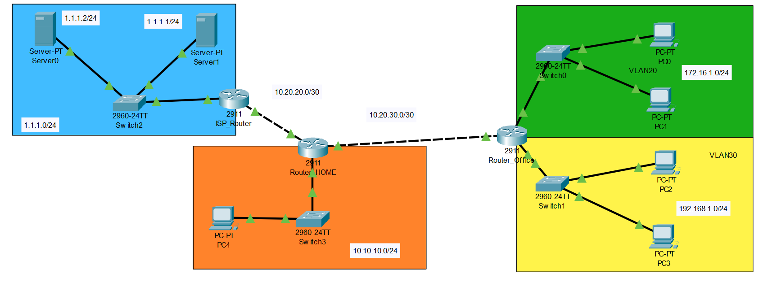

Перевіряємо доступність HTTP сервісу на сервері Server0:

|  |  |
| --- | --- |
| PC0 |  |
| PC4 |  |

На маршрутизаторі Router_Office налаштовуємо налаштовуємо access-list:



Налаштовуємо інтерфейси будуть внутрішні (inside) та зовнішній (outside):

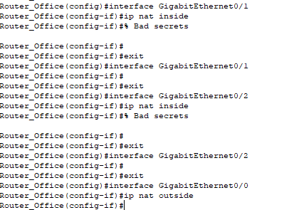  
  


Створюємо правила NAT трансляції на маршрутизації:



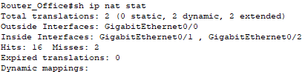

Перевіряємо доступність HTTP сервісу на сервері Server0:

|  |  |
| --- | --- |
| PC0 |  |
| PC2 |  |
| PC4 |  |

Перевіряємо таблицю трансляції на маршрутизаторі Router_Office:



**ВИСНОВОК**

Сьогодні ми ознайомились з технологією трансляції мережевих адрес NAT та отримати практичні навички з її налаштування за допомогою програмного середовища Cisco Packet Tracer.